Esquema



Configuración red vm07pc07a

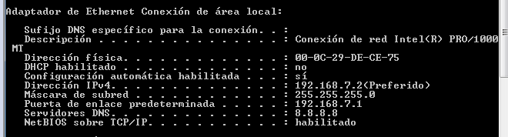

Configuración red vm07pc07b

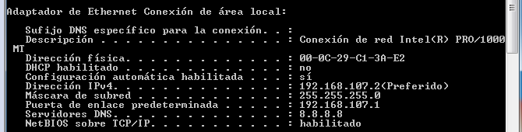

Configuración red vm08pc07a

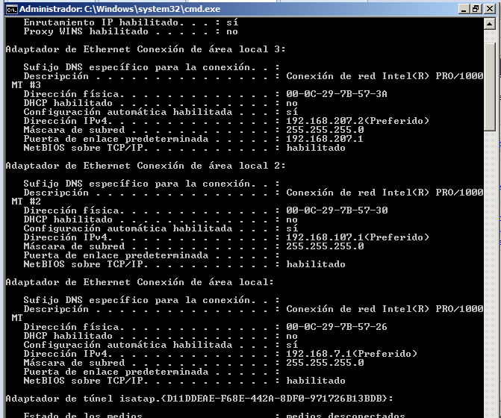

Configuración red vm08pc07b

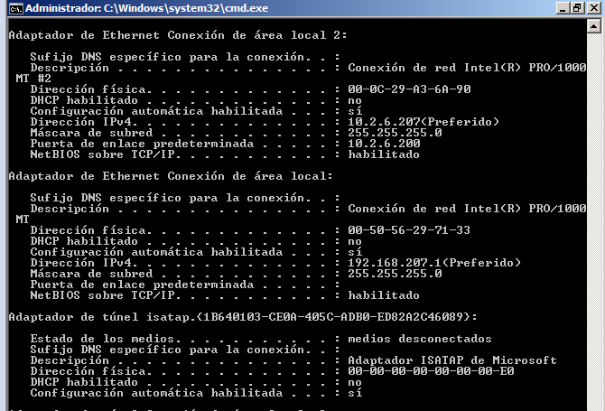

Activamos enrutador LAN en vm08pc07a

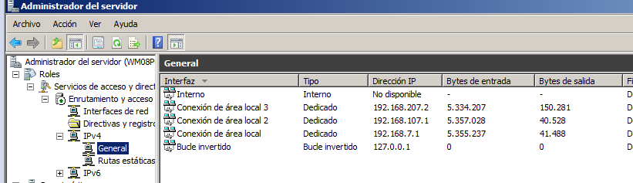

Comprobamos conectividad y funcionamiento de enrutador LAN

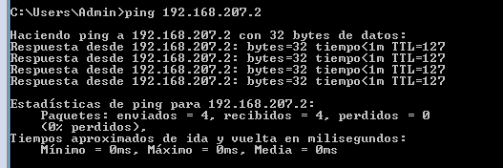

Configuración enrutado lan y nat en vm08pc07b

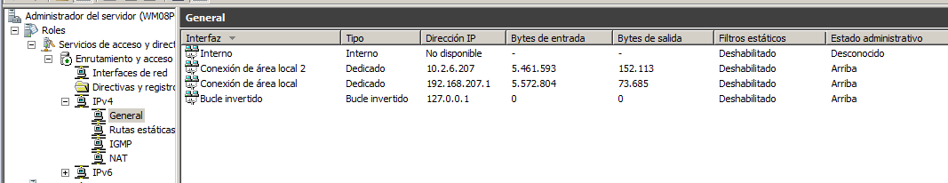

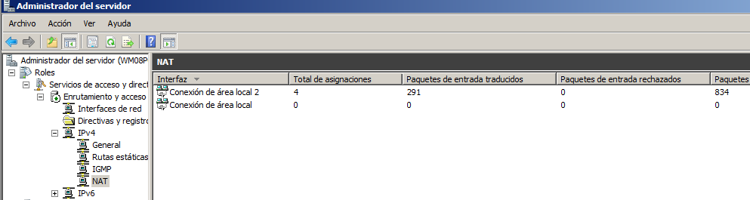

Añadimos rutas en vm08pc07b a las redes 192.168.7.0 y 192.168.7.107

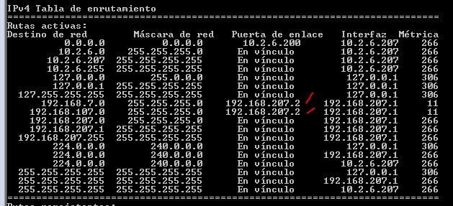

Comprobamos conectividad de vm07pc07a a 10.2.6.200 si funciona, habremos comprobado el enrutamiento lan, nat, y las rutas que hemos añadido

